BAB I
PENDAHULUAN
- Latar Belakang

Virus covid-19 adalah sebuah virus yang ditemukan pada manusia dan hewan. Sebagian virusnya dapat mengingeksi manusia serta menyebabkan berbagai penyakit, mulai dari penyakit umum seperti flu, hingga penyakit-penyakit yang lebih fatal, seperti Middle East Respiratory Syndrome (MERS) dan Severe Acute Respiratory Syndrome (SARS).

Seringkali virus ini menyebar antara manusia ke manusia melalui tetesan cairan dari mulut dan hidung saat orang yang terinfeksi sedang batuk atau bersin.mirip dengan cara penularan penyakit flu.

Tetes cairan dari mulut dan hidung pasien tersebut bisa jatuh dan tertinggal pada mulut dan hidung orang lain yang berada di dekatnya, bahkan dihisap dan terserap ke dalam paru-paru orang tersebut melalui hidungnya.Gejalanya yaitu demam, batuk, dan napas yang pendek. The Center for Disease Control and Prevention (CDC) percaya bahwa pasien Virus Corona dapat mengalami gejala-gejala ini 2 dari 2 hari sampai 14 hari setelah terpapar virusnya.
Hingga saat ini belum ditemukan vaksin untuk mencegah seseorang terinfeksi Virus Covid-19. Cara terbaik untuk melindungi diri kita adalah dengan menghindari kondisi atau tempat dimana Anda berpotensi terpapar virus tersebut. Sebuah lembaga pencegahan penyakit di Amerika, Center for Disease Control and Prevention (CDC) menyarankan Anda sejumlah hal-hal di bawah ini untuk mencegah penyebaran penyakit pernapasan, yaitu:
- Perbanyak cuci tangan menggunakan air dan sabun paling tidak selama 20 detik, terutama sebelum Anda keluar kamar mandi; sebelum makan; dan setelah Anda buang ingus, atau batuk, atau bersin.
- Jika air dan sabun tidak tersedia, gunakanlah pembersih tangan alkohol dengan kandungan alkohol sebanyak minimal 60%
- Hindari menyentuh wajah sebelum Anda cuci tangan
- Hindari kontak dekat dengan orang-orang sakit
- Tinggal di rumah jika Anda sakit
- Tutupi mulut Anda saat batuk dan bersin dengan menggunakan tisu
- Perbanyak membersihkan barang-barang Anda serta perabotan di rumah Anda
Belum ada pengobatan anti-virus untuk menyembuhkan mereka yang terjangkit Virus Corona. Para pasien perlu mendapatkan perawatan medis ekstra untuk meringankan dan menghilangkan gejalanya.Menggunakan masker dapat mengurangi penyebaran penyakit pernapasan, namun menggunakan masker tidak menjamin penyebaran penyakit ini benar-benar berhenti.
Cara pencegahan lain yang bisa dilakukan adalah menjaga kebersihan, menutup mulut dan hidung jika Anda batuk dan bersin, dan menghindari kontak dekat dengan pasien Virus Corona – jaga jarak setidaknya 1 meter antara dengan pasien.World Health Organization (WHO) menyarankan masyarakat menggunakan masker hanya jika mereka mengalami gejala sakit pernapasan (batuk dan pilek), atau jika mereka telah dinyatakan terjangkit Virus Corona, baik ringan maupun berat.
Salah satu cara penyebaran Virus Corona adalah dengan melakukan perjalanan ke Tiongkok, atau berdekatan dengan seseorang yang baru saja dari Tiongkok dan mengalami gejala sakit pernapasan. Kunjungi Center for Disease Control and Prevention (CDC) dan World Health Organization (WHO) untuk informasi lebih lanjut.

1.2 Rumusan Masalah
Desa Negeri Besar,Kecamatan Negeri Besar Kabupaten Waykanan susahnya menjalankan PKPM dalam keadaan covid-19 dikarenakan harus menjaga jarak antara satu dengan lainnya.dikarnakan harus memakai masker atau mentaati protokol kesehatan yang di anjurkan oleh pemerintah. Infrastruktur seperti jalan dalam kondisi baik. Jarak antar dusun tidak saling berjauhan, terletak membentang tiga dusun yang saling berhubungan, Kesadaran masyarakat.
Desa Negeri Besar,Kecamatan Negeri Besar Kabupaten Waykanan akan menjalankan protokol kesehatan sangat lah minim.dalam hal pendidikan sudah cukup baik. Desa Negeri Besar,Kecamatan Negeri Besar Kabupaten Waykanan.Mayoritas penduduknya bekerja di bidang pertanian, buruh lepas, dan wirasuwasta. Kondisi kesehatan penduduk Desa Negeri Besar,Kecamatan Negeri Besar Kabupaten Waykanan cukup bagus, namun penduduk.
Desa kurang menyadari pentingnya perilaku hidup bersih dan sehat dan tidak mentaati protokol kesehatan yang di anjurkan pamarintah.Berbagai permasalahan diatas dapat dirumuskan sebagai berikut :
1. Bidang pendidikan
- Bagaimanakah cara meningkatkan hasil belajar Tk siswa SD, SMP dan SMA melalui belajar secara daring atau online?
- Bagaimanakah cara meningkatkan ketrampilan Komputer bagi perangkat desa?
- Bagaimanakah cara supaya anak anak tetap mentaati protocol kesehatan dengan selalu memakai masker dan hand sanitaizer?
- Bagaimanakah cara meningkatkan semangat belajar siswa masyarakat desa plaksanaan daring?
2. Bidang Kesehatan
- Bagaimanakah cara meningkatkan kesadaran warga mengenai penyakit covid-19 ?
- Bagaimanakah cara meningkatkan kesadaran warga akan pemeriksaan jika terjadi tanda tanda covid-19 ?
- Bagaimanakah cara meningkatkan kesadaran anak-anak untuk mamakai masker dan mencuci tangan dengan benar ?
- Bagaimana cara meningkatkan kesadaran anak-anak untuk hidup sehat melalui berjemur dipagi hari dan memakan makanan yang sehat?
- Bagaimana cara meningkatkan kesehatan masyarakat melalui pembagian pamlet cara mencuci tangan dengan benar?

3. Bidang Lingkungan dan Infrastruktur
- Bagaimanakah upaya yang dilakukan untuk memberikan kemudahan dalam penyampaian informasi rumah ketua RT dan RW?
- Bagaimanakah upaya yang dilakukan untuk menciptakan lingkungan yang bersih dan sehat Pendekatan Sosial Pendekatan sosial kepada masyarakat dilakukan melalui media sebagai berikut :
- Melalui pertemuan-pertemuan rutin warga ditingkat RT/RW/Dusun/Desa.
- Melalui pengajaran di TPQ.
- Melalui pengajaran di Sekolah Dasar.
- Melalui kegiatan PAUD dan TK.
- Melalui kegiatan karang taruna.
- Melalui kegiatan pengajian ibu-ibu
- Melalui kegiatan ibu-ibu PKK
- Melalui piket balai desa.

1.2.1 Tujuan Program Praktek Kerja Pengabdian Masyarakat (PKPM)

Tujuan Umum Praktek Kerja Pengabdian Masyarakat (PKPM) sebagai berikut:
- Mendukung dan menguatkan program penanggulangan dan pencegahan Covid-19 yang dilakukan Pemerintah Pusat dan Pemerintah Daerah.
- Meningkatkan kepedulian Civitas Akademika dalam percepatan pencegahan penularan pandemik Covid-19.
- Mengimplementasikan PKPM Tematik di masa pandemik Covid-19
- Mengedukasi masyarakat tentang bahaya dan cara pencegahannya Covid-19 melalui media sosial
- Memberi pengalaman belajar siswa dalam kehidupan masyarakat dan mendewasakan kepribadian dan memperluas wawasan mahasiswa
- Melatih mahasiswa belajar bersama masyarakat untuk berpartisipasi dan berkontribusi dalam pencegahan dan penganggulangan Covid-19;

1.2.2 Mitra Yang Terlibat

Mitra yang terlibat adalah;
- Bapak M.Ronidi selaku kepala Desa Negri Besar
- Ibu Nirwana kepala Sekolah Tk Nurul Huda Yang Telah Memberi Izin Untuk Sosialisasi.
- Ibu Amrena kepala sekolah SD N1 Negeri Besar Yang Telah Memberi Izin Untuk Sosialisasi.
- Bapak Suyatno Kepala Sekolah SMP N2 Negeri.Besar Yang Telah Memberi Izin Untuk Sosialisasi.
- Ibu Anita Kepala Sekolah SMA N1 Negeri.Besar Yang Telah Memberi Izin Untuk Sosialisasi.
- Dan Masyarakat Desa Negeri Besar,Kecamatan Negeri Besar Kabupaten Waykanan

BAB II
PLAKSANAAN PROGRAM PKPM

  - Program Program Yang Dilaksanakan
Program plaksanaan praktek pengabdian masyarakat di desa Negeri Besar berikut dilihat dari tabel 2.1
Tabel 1 Program Yang Dilaksanakan
No | Nama program
1 | Melakukan sosialisasi covid-19 ke TK Nurul Huda guna untuk mensosialisasikan bahayanya covid-19 dan memberi tau cara terhindar dari covid-19. memotivasi anak anak agar tidak panik. di kondisi covid-19 selain itu juga mengajarkan siswa cara mencuci tangan dengan baik kepada anak anak TK setempat.
2 | Melakukan sosialisasi covid-19 ke SD N1 Negeri Besar. guna untuk mensosialisasikan bahayanya covid-19 dan memberi tau cara terhindar dari covid-19.Dan memotivasi anak anak agar tidak panik. disuatu kondisi covid-19 selain itu juga mengajarkan cara mencuci tangan dengan baik kepada anak anak SD setempat.
3 | Melakukan sosialisasi ke SMP N2 Negeri Besar. guna untuk mensosialisasikan bahayanya covid-19 dan memberi tau cara terhindar dari covid-19.Dan memotivasi anak anak agar tidak panik. di kondisi covid-19.selain itu juga menyampaikan materi tentang kelebihan dan kekurangn belajar secara daring.
4 | Melakukan sosialisasi kepada anak SMA N1 Negeri Besar guna untuk memotivasi didalam kondisi covid-19. selain itu saya juga menyampaikan materi covid-19 dan kekurangan dan kelebihan sekolah daring.selain itu juga memberi arahan bagi siswa agar tidak panik dalam kondisi saat ini.
5 | Pembagian hand sanitizer kepada warga yang masih melakukan perkumpulan dan tidak menjalankan aturan pemerintah atau tidak mentaati protokol kesehatan yang di anjurkan maparintah selain itu juga untuk meningkatkan kesadaran warga pentingya mentaati protokol kesehatan yang di anjurkan oleh pemerintah.
6 | Melakukan pendampingan sekolah daring dari rumah. agar tidak ketinggalan materi kepada siswa siswa pelajaran yang di sampaikan oleh pihak sekolah.selain itu belajar siswa lebih teratur jika diadakan pendampigan sekolah daring dari rumah.

    - Waktu Kegiatan
Waktu plaksanaan kegiatan peraktek kerja pengadian masyarakt (PKPM) dilaksanakan di desa Negeri Besar dapat dilihat dari tabel 2.

Tabel 2 waktu kegiatan

No | Nama Program | Tanggal Pelaksanaan | Hasil Plaksaan
1 | Sosialisasi Covid-19 Ke Tk Nurul Huda | 21 Juli-23 Juli | Berjalan dengan baik
2 | Sosilalisasi Covid-19 Ke SD N01 Negeri Besar | 24 Juli-28 Agustus | Berjalan dengan baik
3 | Sosialisasi Covid-19 Ke SMP N2 Negeri Besar | 1 Agustus-3 Agustus | Berjalan dengan baik
4 | Sosialisasi Covid-19 SMA N01 Negeri Besar | 4 Agustus-5 Agustus | Berjalan dengan baik
5. | Pembagian Hand Sanitizer | 6 Agustus-12 Agustus | Berjalan dengan baik
6 | Pendampingan Belajar Secara Online | 13 Agustus-25 Agustus | Berjalan dengan baik

2.1.1.1 Hasil Kegiatan Dan Dokumentasi
Program yang saya rencanakan serta di laksanakan dalam kegiatan PKPM telah melalui proses observasi kebutuhan dan disesuaikan dengan kemampuan mahasiswa dalam melaksanakannya. Adapun kegiatan yang telah saya laksanakan adalah sebagai berikut :
- Melakukan Sosialisasi Covid-19 Ke TK Nurul Huda
Sosialisasi covid-19 ke Tk Nurul Huda guna untuk mensosialisasikan bahayanya covid-19 dan memberi tahu cara terhindar dari covid-19.Dan memotivasi anak anak agar tidak panik. di kondisi covid-19 selain itu juga mengajarkan cara mencuci tangan dengan baik kepada anak anak TK Nurul huda. dapat dilihat pada Gambar 2.1
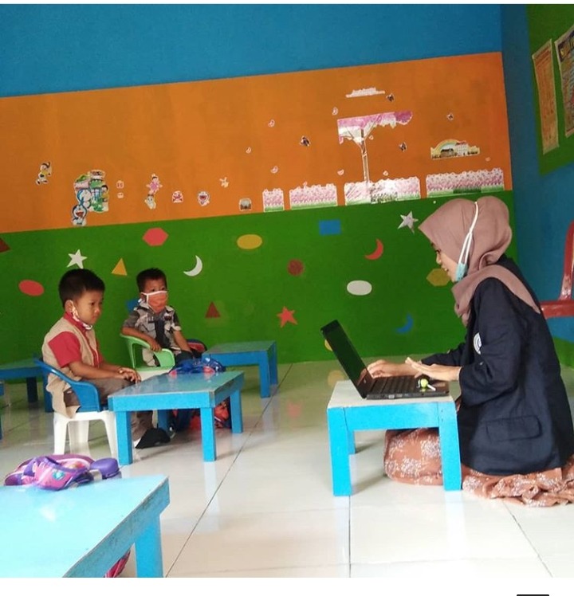

Gambar 2.1 Sosialisasi Covid-19 ke TK Nurul Huda

- Melakukan Sosialisasi Covid-19 Ke SDN 1 Negeri Besar
Melakukan sosialisasi Covid-19 ke SDN 1 Negeri Besar. guna untuk mensosialisasikan bahayanya Covid-19 dan memberi tau cara terhindar dari Covid-19.Dan memotivasi anak anak agar tidak panik. di kondisi Covid-19 selain itu juga mengajarkan cara mencuci tangan dengan baik kepada anak anak SDN 1 Negeri Besar, dapat dilihat pada Gambar 2.2
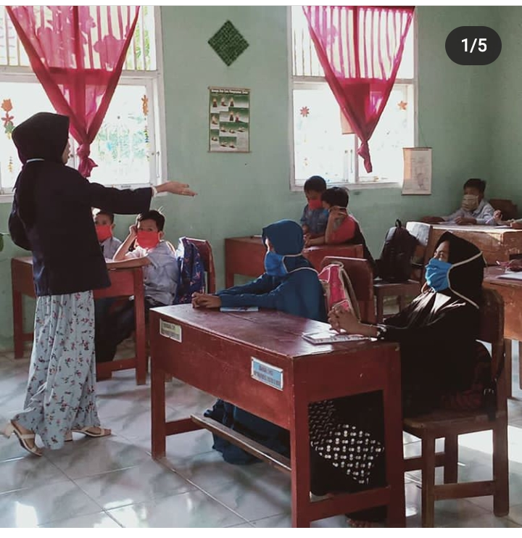

Gambar 2.2 Sosialisasi Covid-19 ke SDN01 Negeri Besar

3. Melakukan Sosialisasi Ke SMPN 2 Negeri Besar
Melakukan sosialisasi ke SMPN 2 Negeri Besar, guna untuk mensosialisasikan bahayanya Covid-19 dan memberi tau cara terhindar dari Covid-19, dan memotivasi anak anak agar tidak panik di kondisi Covid-19. Selain itu juga menyampaikan materi tentang kelebihan dan kekurangan sekolah daring dapat dilihat pada Gambar dibawah Gambar 2.3
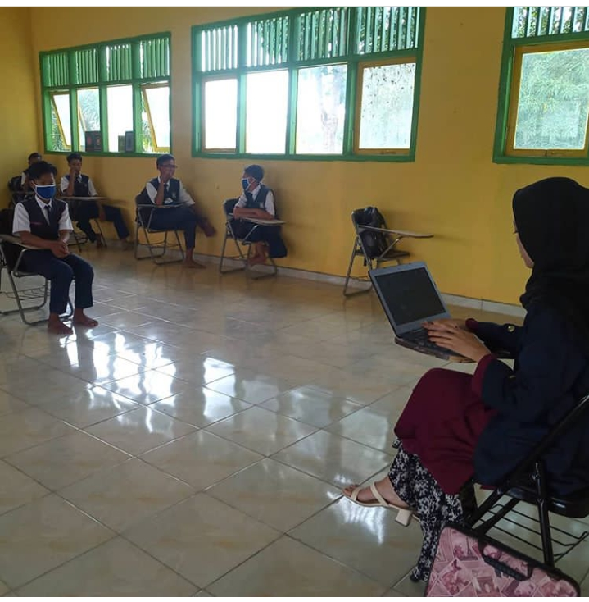

Gambar 2.3 sosialisasi covid-19 ke SMP N2 Negeri Besar

4. Melakukan Sosialisasi Kepada Anak SMAN 1 Negeri Besar
Melakukan sosialisasi kepada anak SMAN 1 Negeri Besar guna untuk memotivasi didalam kondisi covid-19 ini.selain itu juga menyampaikan materi covid-19 dan kekurangan dan kelebihan sekolah daring.selain itu juga memberi arahan bagi siswa agar tidak panik dalam kondisi saat ini. dapat dilihat pada Gambar dibawah Gambar 2.5
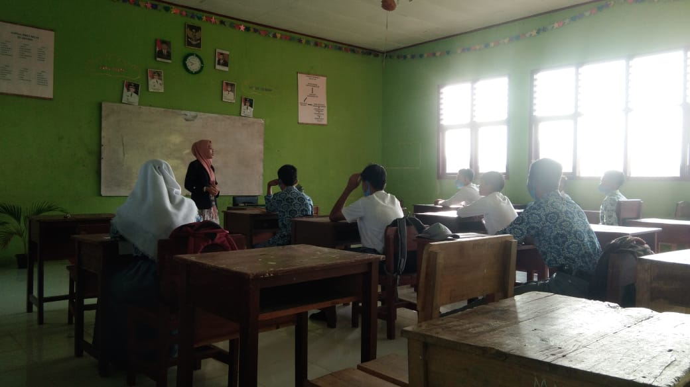

Gambar 2.5 sosialisasi covid-19 ke SMA N1 Negeri Besar
5. Pembagian Hand Sanitizer Kepada Warga
Pembagian hand sanitizer kepada warga yang masih melakukan perkumpulan dan tidak menjalankan aturan pemerintah atau tidak mentaati protokol kesehatan yang di anjurkan pemerintah selain itu juga untuk meningkatkan kesadaran warga pentingya mentaati protokol kesehatan yang di anjurkan oleh pemerintah. dapat dilihat pada Gambar dibawah Gambar 2.5
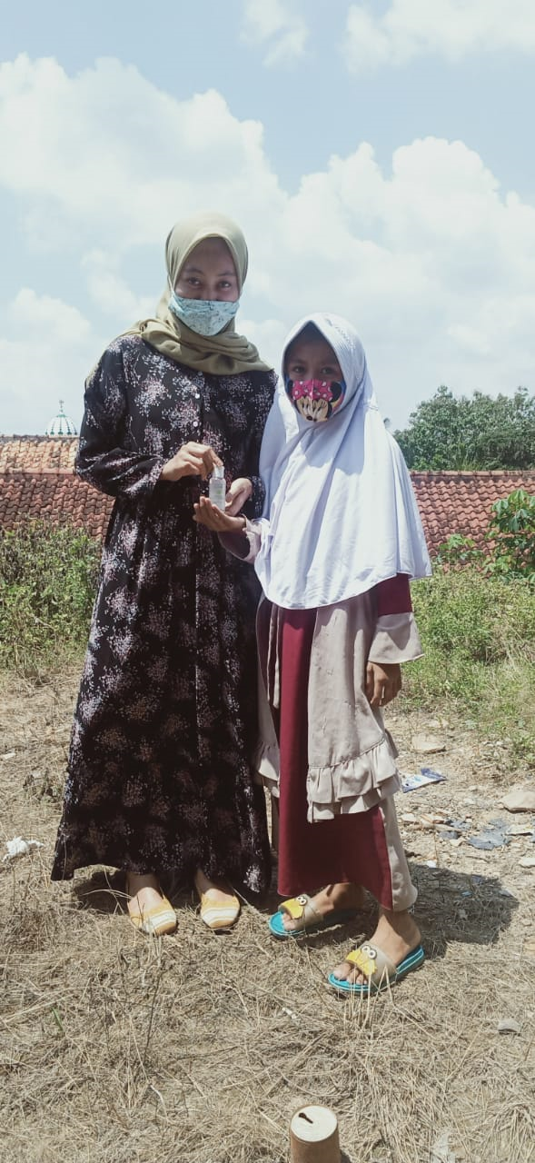

Gambar 2.5 Pembagian Hand Sanitizer

6. Melakukan Pendampingan Sekolah Daring Dari Rumah
Melakukan pendampingan sekolah daring dari rumah.gunanya untuk mendampingi siswa agar tidak ketinggalan materi yang di sampaikan oleh pihak sekolah.selain itu belajar siswa lebih teratur jika diadakan pendampigan sekolah daring dari rumah. dapat dilihat pada Gambar dibawah Gambar 2.6

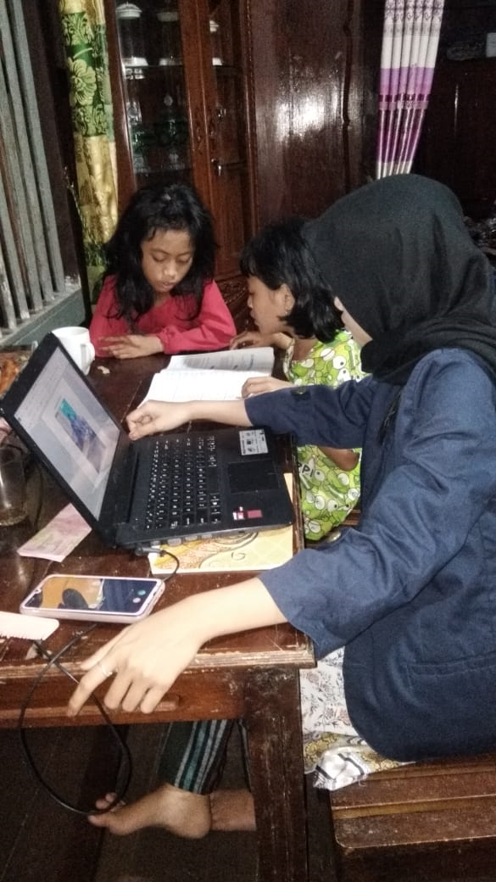

Gambar 2.6 pendampingan sekolah daring

2.1.1.2 Dampak Kegiatan
Kegiatan program PKPM yang di terapkan di desa Negeri Besar kecamatan Negeri Besar Kabupaten Waykanan dalam Penerapan tatanan hidup normal baru diharapkan mendorong masyarakat di desa Negeri Besar untuk bisa produktif. Namun, aktivitas dalam situasi pandemi Covid-19 atau penyakit yang disebabkan virus covid-19 baru tersebut menuntut semua pihak tetap mematuhi protokol kesehatan dengan ketat. Ajakan kepada seluruh masyarakat desa Negeri Besar. Untuk hidup berdampingan dengan Covid-19 hendaknya dipahami secara bijak oleh masyarakat desa Negeri Besar Kabupaten Waykanan. Hidup di tengah pandemi Covid-19 bukan berarti pasif dan tidak berbuat apa-apa masyarakat dapat kembali produktif, tetapi dengan tetap mengedepankan kepatuhan terhadap protokol kesehatan dalam kehidupan sehari-hari. Sikap disiplin dan patuh terhadap kebijakan pemerintah menjadi kunci.
Selama penerapan tatanan normal baru masyarakat harus tetap mengenakan masker, rajin mencuci tangan, dan menjaga jarak sosial. Dengan demikian, upaya memutus mata rantai penyebaran Covid-19 bisa terus berjalan.Selain itu juga memberi motivasi bagi siswa yang ada didesa Negeri Besar.karena dampak Covid-19 ini mengharuskan mereka harus belajar dari rumah menggunakan smartphone.
itu membuat mereka sangat tidak nyaman sama sekali sehingga di butuhkan pendampingan dalam proses belajar secara daring;
- Sosialisasi Covid-19 Ke TK Nurul Huda
Dampaknya adalah anak anak mengetahui pentingnya dalam menjaga kesehatan ditengah Covid-19 mereka juga mengetahui tanda tanda terkena Covid-19 dan bagai mana cara agar terhindar dari Covid-19.dan mereka bisa belajar dengan aman.karna dengan mengikuti protokol kesehatan yang di terapkan oleh pemerintah.
- Sosialisasi covid-19 ke SD N1 Negeri Besar
Dampaknya bagi anak SD ini adalah mereka mengetahui gejala gejala Covid-19 dan tahu cara terhindar dari Covid-19.dan tahu cara mencuci tangan dengan benar selain memberi motivai bagi anak anak SD agar mereka tidak cemas di kondisi saat ini dan tetap menjalan kan sekolah dengan mengikuti protokol yang di anjurkan oleh pemerintah.
- Sosialisasi Covid-19 Ke SMP N2 Negeri Besar
Dampakya bagi anak SMP mereka mengetahui gejala gejala terkena Covid-19 dan mengetahui cara terhindar dari Covid-19 selain itu juga memberi motovasi bagi anak anak smp untuk tetap menjalankan sekolah dengan nyaman dan tampa takut akan Covid-19 dan tetap mentaati protokol kesehatan yang di anjurkan oleh pemerintah.
- Sosialisasi Covid-19 Ke SMA N1 Negeri Besar
Dampaknya bagi anak SMA adalah mengetahui gejala Covid-9 dan cara terhindar dari Covid-19 dan memotivasi bagi anak anak SMA yang akan melanjutkan jenjang Perguruan Tinggi.

- Pembagian Hand Sanitizer
Dampaknya dari pembagian hand sanitizer untuk masyarakat desa Negeri Besar karna masih banyak warga desa yang belum mentaati praturan pamarintah untuk mentaati protokol kesehatan yang telah di anjurkan oleh pemerintah oleh karena itu saya mengadakan pogram pembagian hand sanitizer ke masyarakat lebih waspada dan mentaati praturan yang di tetapkan oleh pemerintah.
- Pendampingan Secara Daring
Dampak terlaksananya pendampingan sekolah daring agar siswa tidak ketinggalan meteri yang diberikan guru.selain itu siswa lebih teratur dalam belajar karena pendampigan langsung mereka bisa bertanya seputar materi yang di berikan oleh guru.selain itu juga membantu siswa yang belum paham tuntas meteri yang di berikan pihak sekolah.sehingga pendampingan sangat di butuhkan bagi siswa dan guru.

BAB III
PENUTUP

3.1 Kesimpulan
Berdasarkan rangkaian program kerja yang dilakukan oleh saya sendiri PKPM IIB Darmajaya, di Desa Negeri Besar, Kabupaten Waykanan , dapat diambil kesimpulan sebagai berikut ;
- Pelaksanaan sosialisasi bahaya Covid-19 ke TK Nurul Huda Negeri Besar telah dilaksanakan berjalan dengan baik dengan bantuan warga desa Negeri Besar.
- Melaksanakan sosiaisasi bahaya Covid-19 ke SD N1 Negeri besar telah dilaksanakan berjalan dengan baik dengan bantuan warga desa Negeri Besar.
- Melaksanakan sosiaisasi bahaya Covid-19 ke SMP N2 Negeri Besar telah dilaksanakan berjalan dengan baik dengan bantuan warga desa Negeri Besar.
- Melaksanakan sosiaisasi bahaya Covid-19 ke SMA N1 Negeri Besar telah dilaksanakan berjalan dengan baik dengan bantuan warga desa Negeri Besar.
- Melakukan pembagian hand sanitizer desa Negeri Besar telah dilaksanakan berjalan dengan baik dengan bantuan warga desa Negeri Besar.
- Pendampingan belajar secara daring kepada siswa telah dilaksanakan berjalan dengan baik dengan bantuan warga desa Negeri Besar.

3.2 Saran
Adapun saran-saran atau masukan yang dapat kami berikan adalah sebagai berikut :

3.1.1 Untuk siswa yang ada di desa
- Untuk dapat tingkatkan rasa kepedulian terhadap se sama siswa dan teman saling mengingatkan akan bahayanya covid-19 dan saling menjaga dengan menjauhi kerumunan antar sesama teman
- Selalu melakukan protokol kesehata sesuai anjuran pemerintah dengan cara selalu memakai masker dan duduk berjauhan.dan selalu mencuci tangan dengan benar.
- Guru sebaiknya selalu mengingatkan akan protokol anjuran pemerintah .
- Menjaga kerukunan antara siswa serta menerapkan kedisiplinan guna menciptakan keharmonisan.

Lampiran- Lampiran
Bukti Aktivitas di media online dan media lainnya
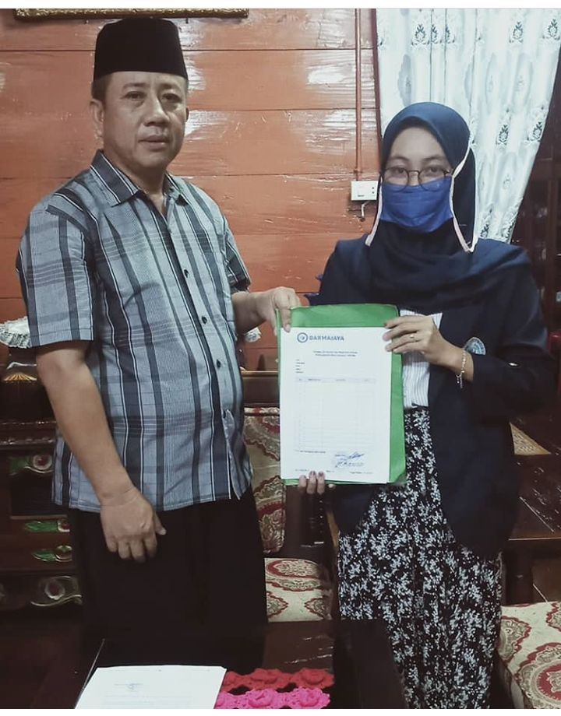

Perizinan kepada kepala desa Negeri Besar
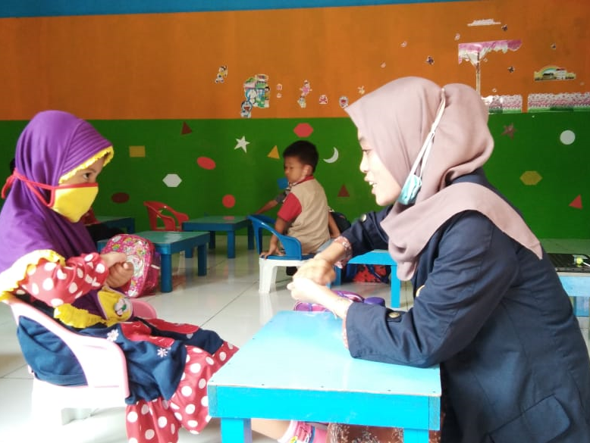

Sosialisasi ke TK Nurul Huda

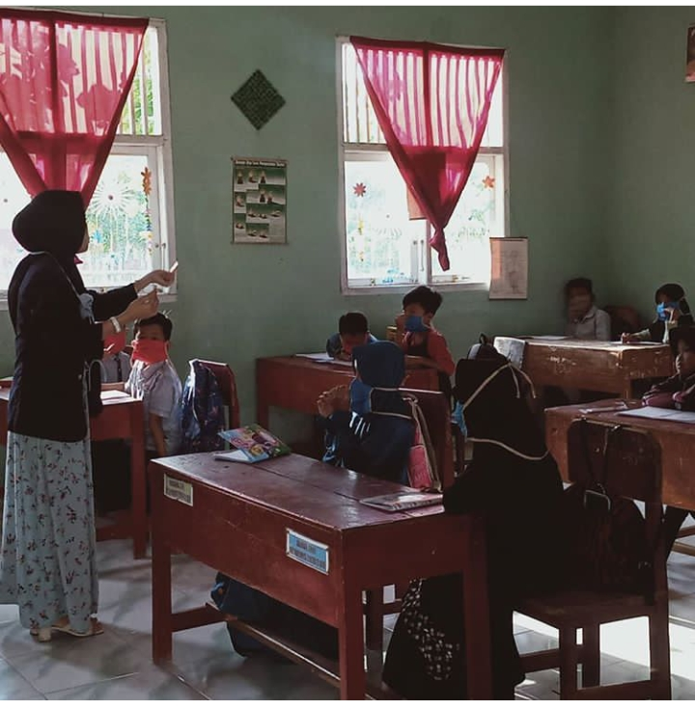

Sosialisas Ke SD N1 Negeri Besar
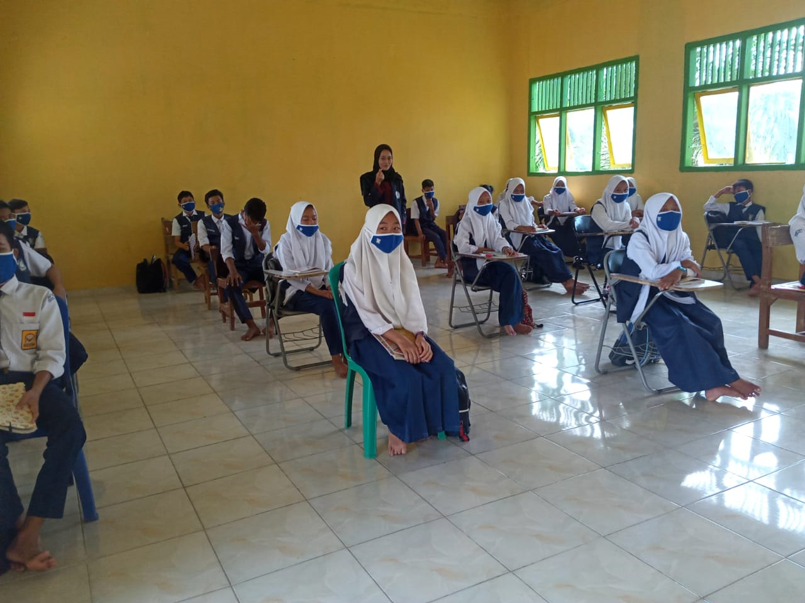

Sosialisasi Ke SMP N2 Negeri Besar

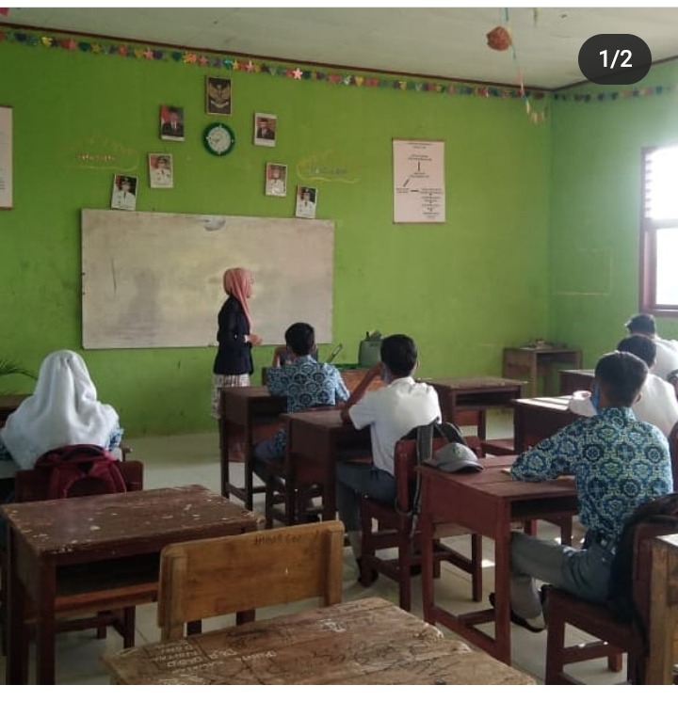

Sosialisasi Ke SMA Negeri Besar

Pembagian Hand Sanitizer

Pendampingan Sekolah Daring

